
2023年6月30日
株式会社ホビージャパン
ホビージャパンMOOK
HJメカニクス16
特集：機動戦士ガンダム ジオン脅威のメカニズム
2023年6月30日(金)発売
株式会社ホビージャパン（本社：東京都渋谷区、代表取締役社長：松下大介）は、模型ムック『HJメカニクス16 特集：機動戦士ガンダム ジオン脅威のメカニズム』を2023年6月30日(金)より全国書店で発売いたします。

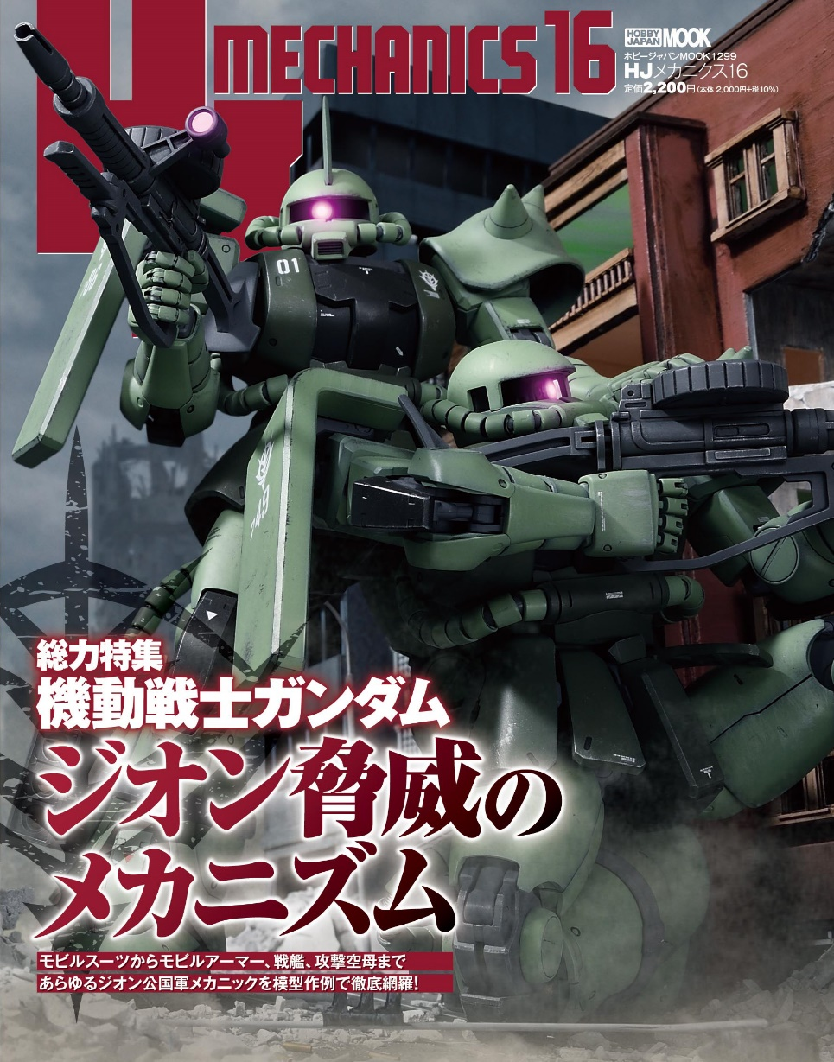
機動戦士ガンダム ジオン脅威のメカニズム！
『機動戦士ガンダム』を特集したホビー専門誌「HJメカニクス16 特集：機動戦士ガンダム ジオン脅威のメカニズム」が6月30日(金)に発売！
「HJメカニクス16」では、『機動戦士ガンダム』に登場したジオン公国軍メカニックを模型作例で詳細に解説。
「ザク」「ドム」「グフ」といったモビルスーツはもちろん、「ビグロ」などのモビルアーマー、「ワッパ」「シーランス」などの機動兵器の作例を掲載！ジオン公国軍メカニックを徹底的に掘り下げていきます！

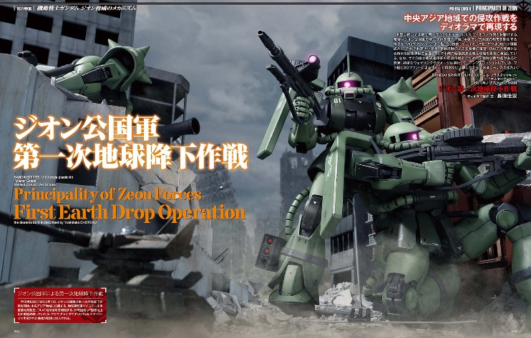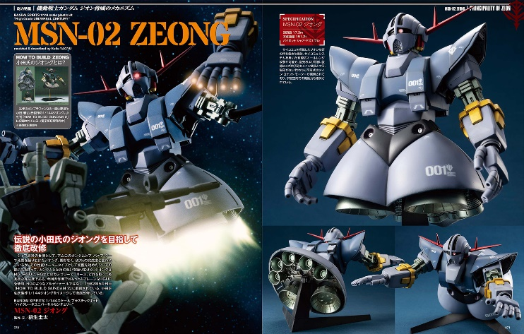
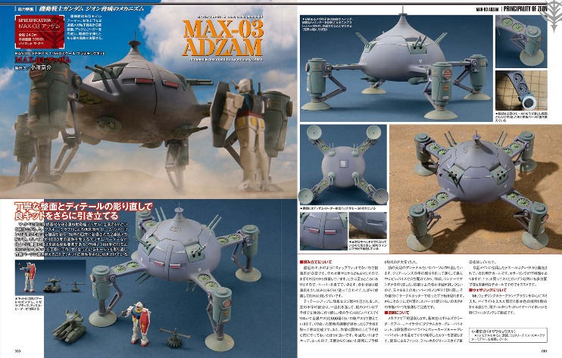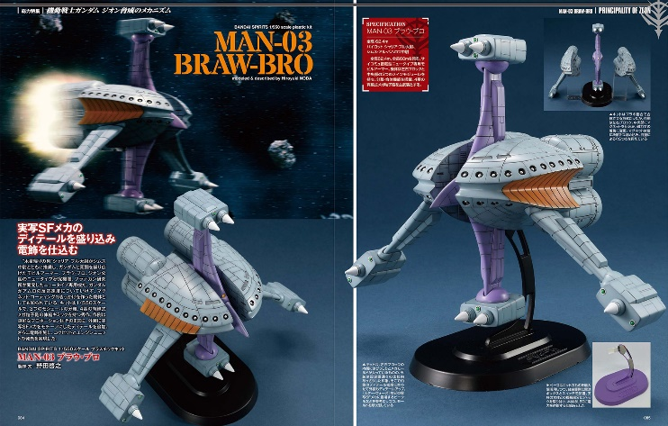

【商品情報】
HJメカニクス16 特集：機動戦士ガンダム ジオン脅威のメカニズム
●発売日：2023年6月30日（金）
●定価：2,200円（本体2,000円＋税10%）
●雑誌コード：68158-99
●ISBNコード：978-4-7986-3202-5
●JANコード：9784798632025
●判型：A4変 中綴じ
●発売元：ホビージャパン

【権利表記】
©創通・サンライズ

【プレスリリースに関するお問い合わせは下記まで】
株式会社ホビージャパン 広報宣伝課 並木・有賀・岡本
〒151-0053 東京都渋谷区代々木 2-15-8 E-mail：pr@hobbyjapan.co.jp
TEL：03-5304-9115 URL：http://hobbyjapan.co.jp/

